ที่ มท ๐๘16.3/ว
ถึง สำนักงานส่งเสริมการปกครองท้องถิ่นจังหวัด ทุกจังหวัด องค์กรปกครองท้องถิ่นที่จัดการศึกษา (ตามรายชื่อแนบท้าย)รายชื่อแนบท้าย)
ด้วยกรมส่งเสริมการปกครองท้องถิ่นได้รับแจ้งจากสถาบันแห่งชาติเพื่อการพัฒนาเด็ก
และครอบครัว มหาวิทยาลัยมหิดลว่า คณะกรรมการโครงการสร้างเสริมความปลอดภัยในโรงเรียนและรับรอง
โรงเรียนปลอดภัย “MU Safe School” จัดอบรมเชิงปฏิบัติการโรงเรียนปลอดภัย (MU Safe School Virtual Workshop) เพื่อส่งเสริมครูและบุคลากรในสถานศึกษาได้แลกเปลี่ยน พัฒนาความรู้และประสบการณ์
นำไปปรับใช้ในโรงเรียนสร้างเสริมสุขภาวะและความปลอดภัยของนักเรียน สถาบันแห่งชาติเพื่อการพัฒนาเด็ก
และครอบครัว ในฐานะกรรมการฯ จึงได้จัดอบรมเชิงปฏิบัติการโรงเรียนปลอดภัยครั้งที่ 41 หัวเรื่อง
“คุย 3 อ. (อ้วน, อาหาร, ออกกำลังกาย) ของเด็กวัยเรียน (6)” เรื่อง “กินดี-มีสุข สนุกกับการเรียน” ในวันเสาร์ที่ 15 กุมภาพันธ์ 2568 เวลา 08.30 - 12.30 น. ผ่านสื่ออิเล็กทรอนิกส์ โปรแกรม Zoom Meeting
และ Facebook LIVE
กรมส่งเสริมการปกครองท้องถิ่นจึงขอความร่วมมือสำนักงานส่งเสริมการปกครองท้องถิ่นจังหวัดแจ้งองค์กรปกครองส่วนท้องถิ่นที่มีสถานศึกษาในสังกัด ประชาสัมพันธ์ให้ครู และบุคลากรทางการศึกษา
ที่สนใจเข้าร่วมการอบรมฯ ตามวัน เวลา และช่องทางดังกล่าว ทั้งนี้ สามารถสอบถามข้อมูลเพิ่มเติมได้ที่
หมายเลขโทรศัพท์ 085-0766482 รายละเอียดปรากฏตาม QR Code ท้ายหนังสือนี้

กรมส่งเสริมการปกครองท้องถิ่น
มกราคม 2568

กองส่งเสริมและพัฒนาการจัดการศึกษาท้องถิ่น
กลุ่มงานส่งเสริมการจัดการศึกษาท้องถิ่น
โทร. ๐ ๒๒๔๑ ๙000 ต่อ 5313
ไปรษณีย์อิเล็กทรอนิกส์ saraban@dla.go.th
ผู้ประสานงาน : นางสาวณัฐชา บัวลอย โทร. 061-1567648

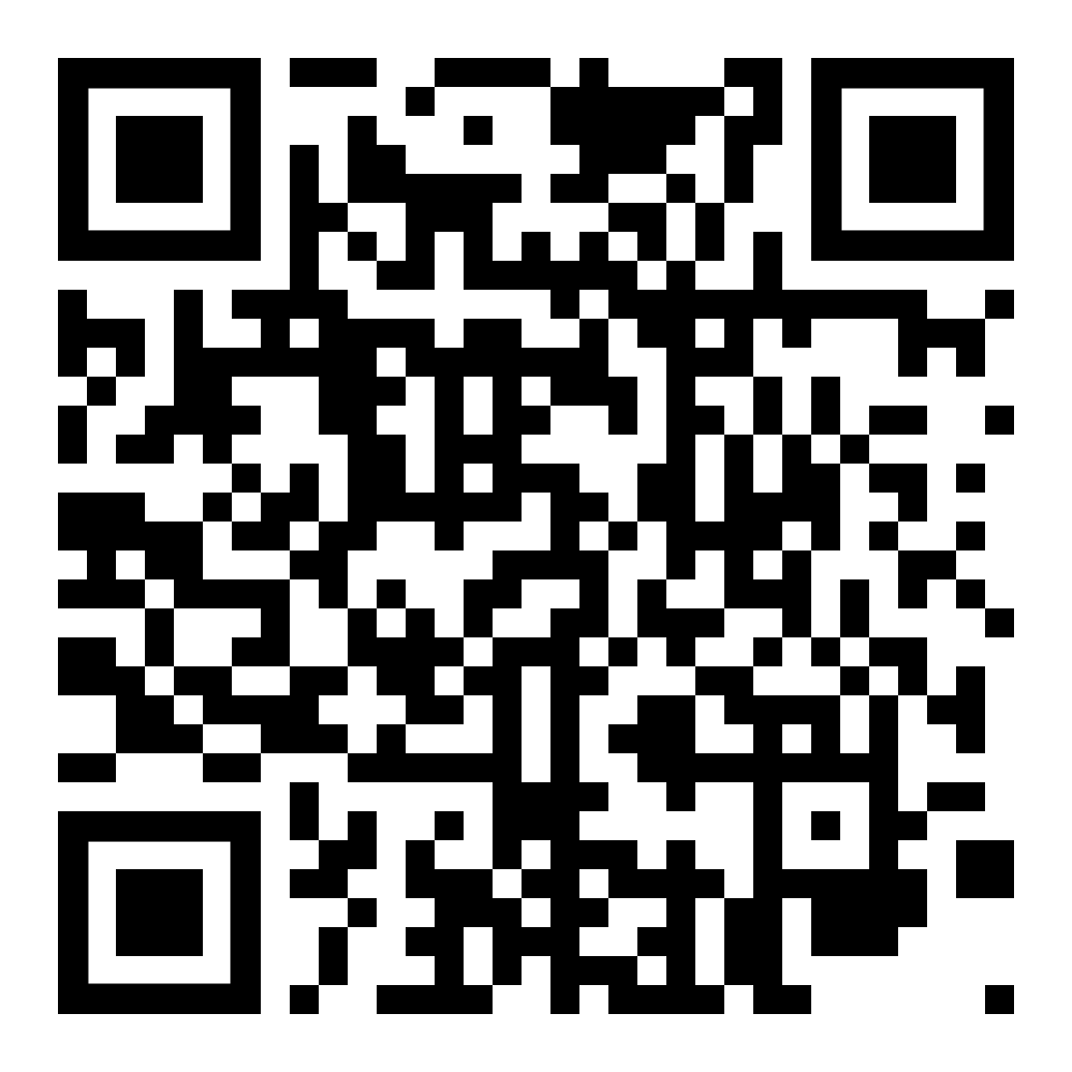
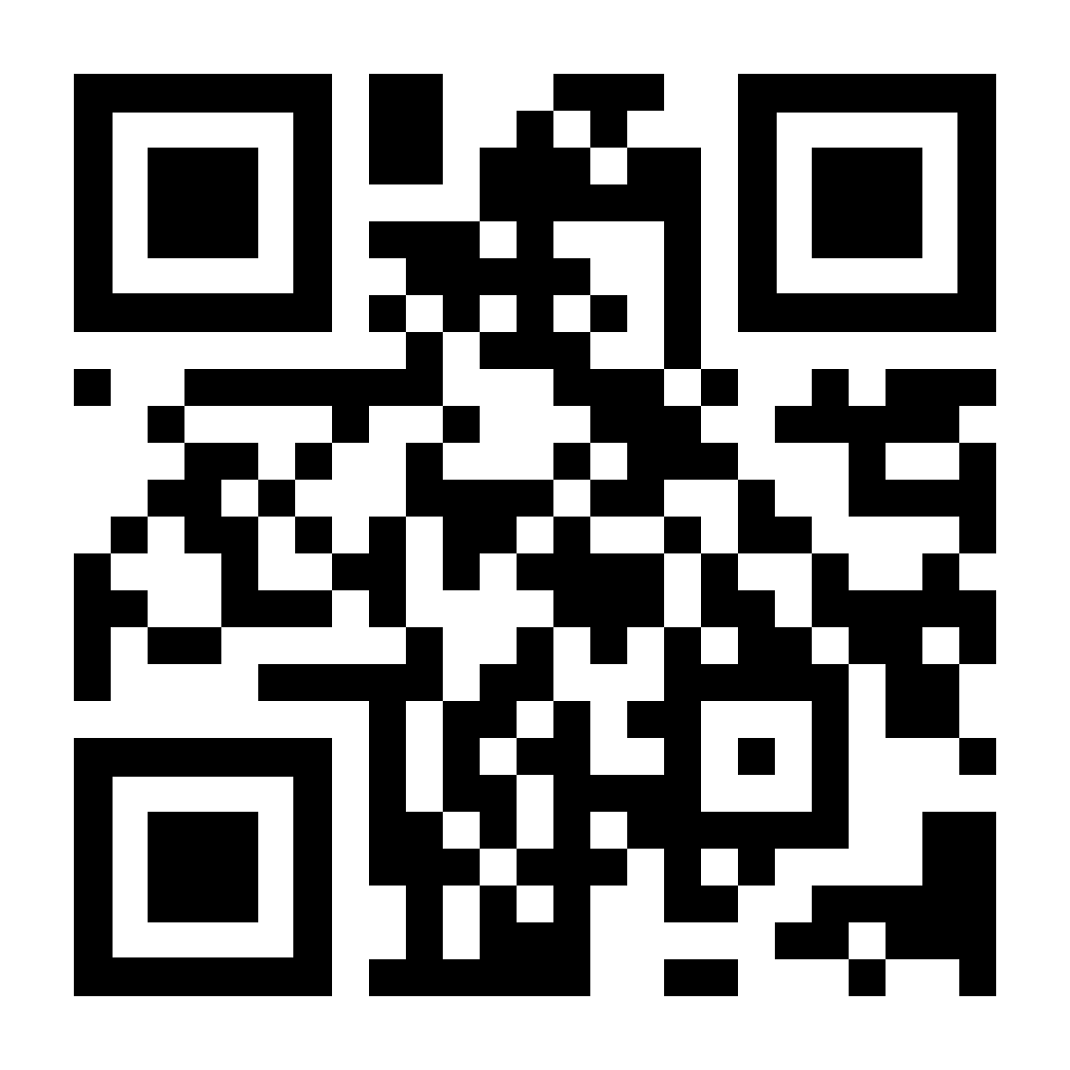
กำหนดการ เว็บไซต์ลงทะเบียน

ผอ.กง.สศ. ...............................
หน.ฝ. ......................................
จนท. ........................................
bit.ly/4jBg8Vy
bit.ly/4hB3GDL

